«Формирование гражданской идентичности и патриотических ценностей у школьников через составление и решение текстовых задач на основе краеведческого и исторического содержания»
Выполнила учитель начальных
классов МБОУ «СОШ № 42»
Винникова Елена Викторовна
202522
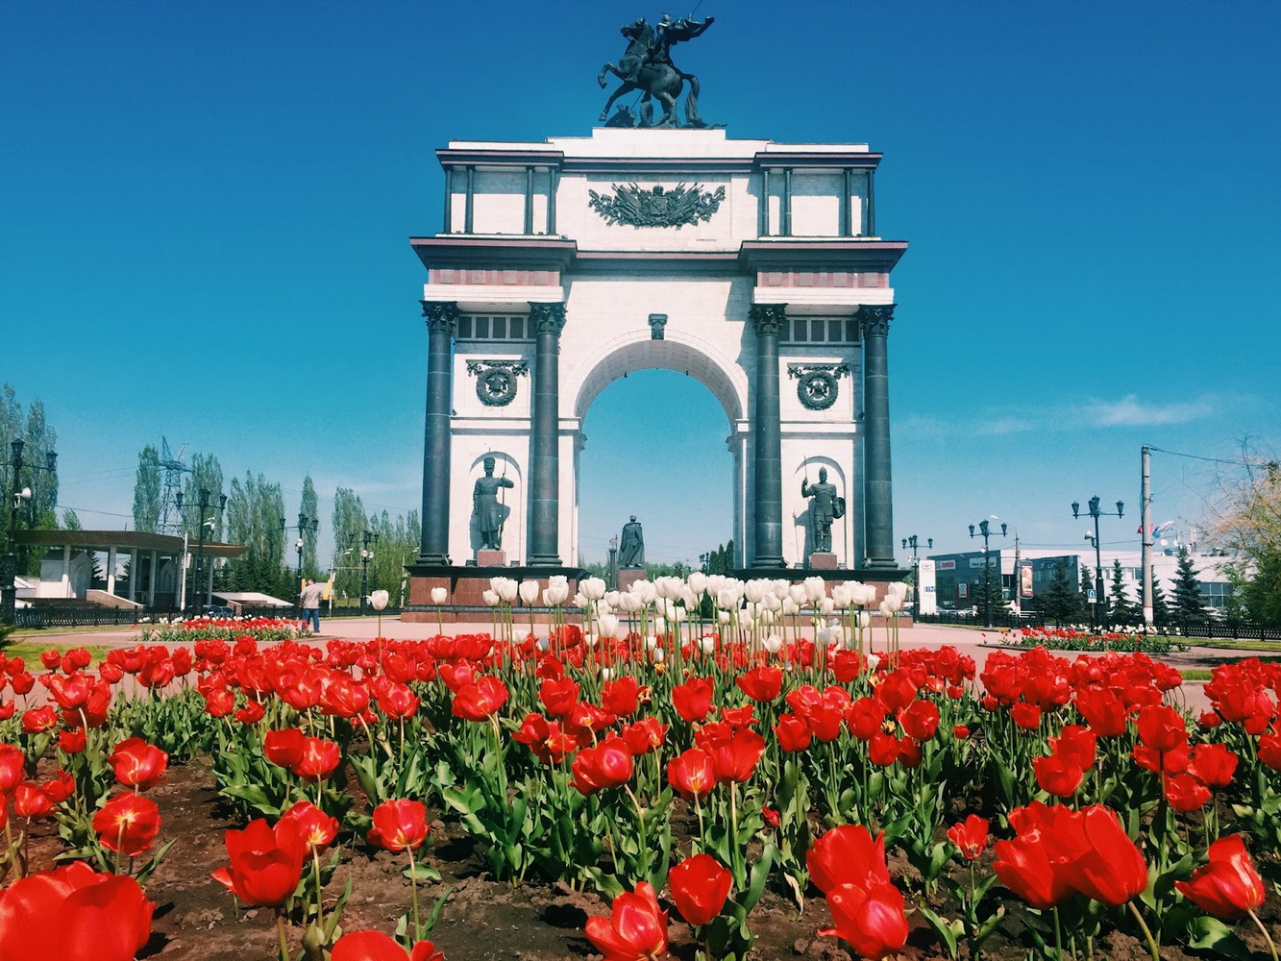

«Формирование гражданской идентичности и патриотических ценностей у школьников через составление и решение текстовых задач на основе краеведческого и исторического содержания»

Мы горячо любим свою Родину – Россию. Но у каждого из нас есть особые чувства к родному краю, селу или городу, где нам довелось родиться, учиться, начать трудовую жизнь. Это родной край наших отцов и матерей, земля, которую нам хранить и украшать.
Д. И. Копылов

I. Роль краеведения в обучении и воспитании школьников
В «Большой советской энциклопедии» сказано, что краеведение – изучение природы, населения, хозяйства, истории и культуры какой-либо территории («края») или объекта – от крупного региона до отдельного города, села, предприятия, усадьбы, улицы, дома силами местного населения. Задача краеведения – изучить, познать родной край, малую родину, где человек родился и вырос.
Краеведение — изучение природы, населения, хозяйства, истории и культуры какой-либо части страны, административного или природного района, населенных пунктов с их ближайшим окружением.
В толковом словаре В.И. Даля «краеведение – это совокупность знаний (исторических, географических и т.п) об отдельных местностях или в целом страны, это всестороннее изучение своей местности – природы, хозяйства, быта людей, преимущественно местными школами» .
Идея изучения родного края и использования краеведческого материала в педагогическом процессе не новая. Она получила педагогическое обоснование в трудах великих педагогов и просветителей Я.А. Коменского, Ж.-Ж. Руссо, М.В. Ломоносова, К.Д. Ушинского, А.Я. Герда, В.П. Бехтерева и других. К.Д. Ушинский разработал первые основы краеведения и дал научно- психологическое обоснование целесообразности использования «окружающего материала» в обучении, начиная с первых классов. Свое развитие, взгляды и идеи К.Д. Ушинского получили во второй половине XIX века в работах педагогов- методистов. А.Я. Герд впервые ввел в практику образовательные экскурсии как метод обучения, В.П. Бехтерев призывал к активному обучению детей в природе, формированию у них самостоятельности в исследовательской деятельности, Л.С. Севрук обосновал введение понятия о природе как едином целом. Отечественное краеведение на всех этапах имело большое воспитательное и образовательное значение. Так, Е.А. Звягинцев выдвинул идею «локализации» в педагогике, суть которой состояла в том, что в каждом учебном предмете надо найти место местному материалу и обеспечить знание его учащимися. Н.К. Крупская подчеркивала, что краеведение является одним из важнейших педагогических средств приобщения учащихся к общественно-полезному труду, к посильной исследовательской работе, поэтому «каждый учитель должен знать физиономию своего района до точки, должен знать все перспективы развития этого района. Нужно, чтобы и учащиеся это знали». Профессор А.С. Барков обосновал научность краеведения. А.П. Пинкевичу принадлежит ряд докладов и статей о научной сущности краеведения и роли школы в краеведении.
Краеведение – знаю, ведаю о крае. Педагогическую его целесообразность обосновал еще Ушинский, о значении его говорили Толстой, Новиков, Белинский…. Приоткрыть учащимся историю края через его культурное наследие, значит пробудить в них интерес, заложить основы формирования нормального человеческого чувства любви к своей стране.
Краеведение – это всестороннее изучение какой-либо территории, проводимое на научной основе. Объектами его изучения являются социально-экономическое, политическое, историческое и культурное развитие посёлка, города, области, края. Краеведческая деятельность позволяет ребенку познакомиться со своим краем, познать патриотические, духовно - нравственные традиции народа. А это и есть истоки и основа патриотического воспитания.
Для чего школьникам изучать вопросы краеведения:
1. Развивать эколого-краеведческие понятия, помогающие сформировать представление о целостной картине мира, в которой окружающие природные объекты рассматриваются в неразрывном единстве.
2. Развивать соответствующие умения и навыки в более широкой и разнообразной практической деятельности учащихся по изучению и охране природы родного края.
3. Патриотическое воспитание средствами краеведения, формирование активной гражданской позиции.
Изучение краеведения становится основой для гармоничного всестороннего, многоаспектного развития личности школьника, создает тот нравственный стержень, который поможет юному человеку сохранить чистоту души и богатые национальные традиции родного народа.
Познание родного края содействует воспитанию чувства патриотизма у подрастающего поколения. Краеведение – это желание сохранить для потомков то, что возможно, это область знаний, которая сближает людей разных поколений, дает им возможность реально почувствовать себя единым народом.
Мы очень любим тот уголок земли, где родились и выросли. Научить детей любить свой родной край – это святая обязанность учителя. С самого раннего детства нужно рассказывать детям о родном городе, районе, селе.
Цели изучения краеведения в начальных классах: развитие эколого-краеведческих понятий, помогающих сформировать представление о целостной картине мира; развитие соответствующих умений и навыков в более широкой и разнообразной практической деятельности учащихся по изучению и охране природы родного края; патриотическое воспитание, формирование активной гражданской позиции.

2. Элементы краеведения как способ повышения мотивации
на уроках математики
Включение в урок элементов краеведения и игровых моментов с их использованием делает процесс обучения интересным и занимательным. Большинство учащихся с интересом решают задачи, в которых говорится об их родном крае. Решение таких задач способствует расширению кругозора, связывает математику с окружающей действительностью. Элементы краеведения на уроках математики положительно влияют на результативность знаний учащихся, на развитие их как личности, носят воспитательный характер.
Математический материал, изучаемый во 2-3 классах, дает простор для составления задач. Текстовые задачи являются важным средством обучения математике. С их помощью мы получаем опыт работы с величинами, постигаем взаимосвязи между ними, получаем опыт применения математики к решению
практических задач.
Текстовая задача – это задача, использующая нематематические слова для передачи математического смысла. Умение решать задачу является высшим этапом в познании математики и развитии учащихся. С помощью текстовой задачи
формируются важные обще учебные умения, связанные с анализом текста, выделением главного в условии, составлением плана решения, проверкой полученного результата и, наконец, развитием речи учащегося. В ходе решения текстовой задачи формируется умение переводить ее условие на математический
язык, т.е. составлять математическую модель. Решение задач способствует развитию логического и образного мышления, повышает эффективность обучения математике и смежным дисциплинам.
Человечество уже много сотен лет решает задачи различного плана. Много лет решению уделялось все внимание, но однажды возник вопрос: как же составить задачу. Задачи бывают разные: учебные, конкурсные, олимпиадные, задачи ловушки и т.д., конструировать их можно тоже по-разному: можно создавать
условия задачи на основе собственных наблюдений, а можно - выбирая опорой какие-то данные. Решение задачи часто требует нестандартного аналитического мышления, а значит и ее составление требует того же.
Изучая литературу по теме, я обратил внимание на то, что текстовые задачи краеведческого характера содержат в основном статистические данные. Поскольку, было решено составить текстовые задачи для учащихся такие, чтобы они были
интересными, познавательными и доступными каждому ученику, поэтому я использовала преимущественно краеведческие сведения о своем городе Курске и о Курском крае.
В ходе работы был изучен краеведческий материал, содержащийся в книгах об истории города и области, просмотрена информация в библиотеке и в сети Интернет, отобраны необходимые фотографии для иллюстрации задач. Мною
были подобраны сведения о природных ресурсах Курского края. Был найден интересный материал о природе родного края.
При составлении задач были выделены следующие темы «Сложение и вычитание», «Умножение и деление». Эти темы нацелены на повторение связи
отношений «на … больше», «на … меньше», «больше в … », «меньше в …».
Чтобы краеведческие задачи были интересны, существует ряд требований к их составлению: сюжет и числовые данные задачи должны отражать разнообразные стороны окружающей действительности, носить познавательный, воспитательный характер; содержание задачи должно быть кратким, но понятным учащимся; числовой материал необходимо подбирать в строгом соответствии с программой данного класса по математике; в тексте задачи для записи именованных чисел должны быть использованы только принятые сокращения. Краеведческий материал можно применять в разных формах и на разных этапах урока.
К работе по составлению подобных задач можно привлекать самих учащихся. Это способствует развитию не только математических способностей, но и формированию гражданских качеств личности, воспитанию любви к своей малой родине.
Актуальность применения элементов краеведения на уроках математики заключается в том, что:
• различные формы обучения на уроках создают возможности эффективной организации взаимодействия педагога и учащихся, продуктивной формы их общения, непосредственности, неподдельного интереса;
• в краеведческом материале заложены огромные воспитательные и образовательные возможности;
• в процессе применения краеведческого материала дети приобретают самые различные знания о предметах и явлениях окружающего мира;
• краеведческий материал развивает детскую наблюдательность и способность определять свойства предметов, выявлять их существенные признаки;
• элементы краеведения очень хорошо уживаются с “серьезным” учением;
•включение в урок элементов краеведения и игровых моментов с их использованием делает процесс обучения интересным и занимательным, создает у детей бодрое рабочее настроение, облегчает преодоление трудностей в усвоении учебного материала;
• разнообразные действия с краеведческим материалом, при помощи которых решается та или иная умственная задача, поддерживают и усиливают интерес детей к учебному предмету;
• краеведческий материал оказывают большое влияние на умственное развитие детей, совершенствуя их мышление, внимание, творческое воображение.
Урок с использованием краеведческого материала, не только обеспечивает успешное овладение таким сложным предметом, как математика, но и развивает личность школьника, его интеллектуальные и творческие способности и, что особенно немаловажно, - его ценностные ориентации: любовь к родине, родному краю, уважение к его истории, духовным и культурным ценностям.
При решении задач с краеведческим содержанием также формируются следующие УУД:
Личностные
• личностное самоопределение; действие нравственно-этического оценивания.
Регулятивные
• способность принимать, сохранять цели и следовать им в учебной деятельности;
• умение действовать по плану и планировать свою деятельность;
• умение контролировать процесс и результаты своей деятельности, включая осуществление предвосхищающего контроля в сотрудничестве с учителем и сверстниками;
• умение адекватно воспринимать оценки и отметки;
• умение различать объективную трудность задачи и субъективную сложность;
• умение взаимодействовать со взрослым и со сверстниками в учебной деятельности.
Познавательные
• самостоятельное выделение и формулирование познавательной цели;
• поиск и выделение необходимой информации;
• применение методов информационного поиска, в том числе с помощью компьютерных средств;
• знаково-символические - моделирование; умение структурировать знания; умение осознанно и произвольно строить речевое высказывание в устной и письменной форме;
• выбор наиболее эффективных способов решения задач в зависимости от конкретных условий;
• рефлексия способов и условий действия, контроль и оценка процесса и результатов деятельности;
• установление причинно-следственных связей; построение логической цепи рассуждений; доказательство.
Коммуникативные
• умение договариваться, находить общее решение практической задачи (приходить к компромиссному решению) даже в неоднозначных и спорных обстоятельствах (конфликт интересов);
• умение не просто высказывать, но и аргументировать свое предложение, умение и убеждать, и уступать;
• способность сохранять доброжелательное отношение друг к другу в ситуации спора и противоречия интересов, умение с помощью вопросов выяснять недостающую информацию.
Таким образом, изучение краеведения с помощью математических задач становится основой для гармоничного всестороннего развития личности школьника, создает тот нравственный стержень, который поможет юному человеку сохранить чистоту души, богатые национальные традиции родного народа.

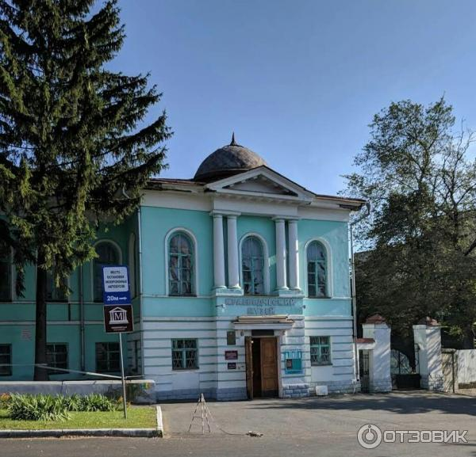 | В городе Курске и Курской области 44 музея. 10 из них находятся в городе Курске. Сколько музеев находится в области?
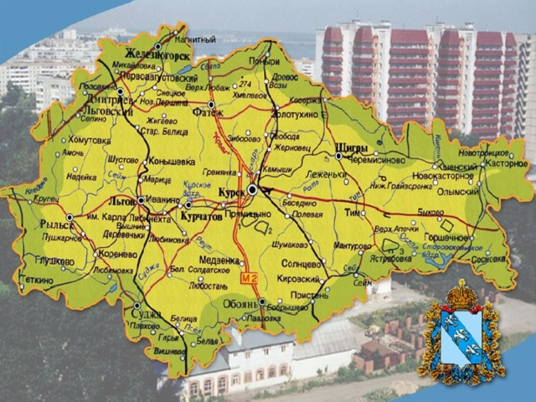 | Расстояние от Курска до Обояни 69 км, а от Курска до Щигров 59 км. На сколько км расстояние от Курска до Обояни больше, чем от Курска до Щигров?
 | Расстояние от Курска до Медвенки 43 км, а от Медвенки до Обояни 27 км. Каково расстояние от Курска до Обояни?
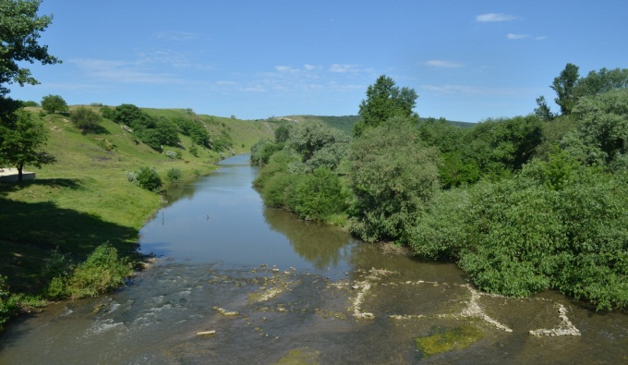 | Длина реки Рать 43 км, а длина реки Реут на 46 км больше. Какова длина реки Реут?
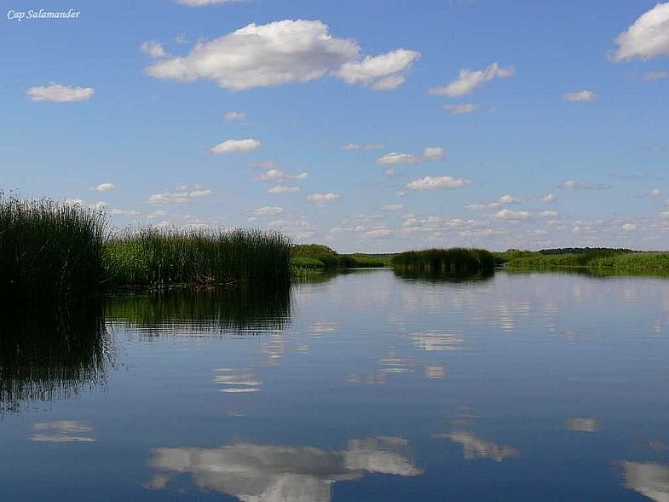 | В озере Лезвино Льговского района Курской области обитает 32 вида насекомых и 56 видов позвоночных животных. На сколько насекомых меньше обитает в озере Лезвино, чем позвоночных животных?
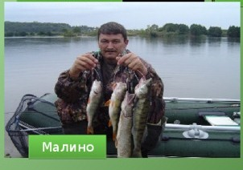 | Глубина озера Лезвино 3 м, озера Маковье на 1 м больше, а глубина озера Малино такая, как глубина озер Лезвино и Маковье вместе. Какова глубина озера Малино?
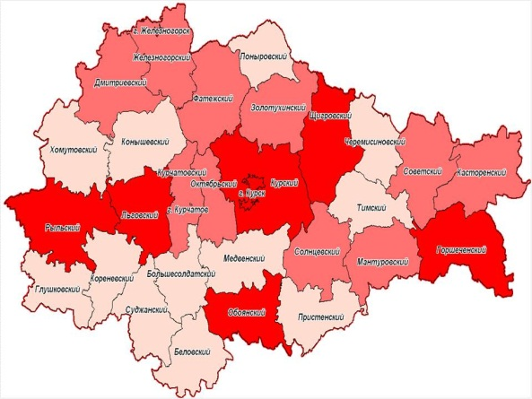 | Курская область делится на 28 районов, а Белгородская область на 21 район. На сколько районов меньше делится Белгородская область, чем Курская?
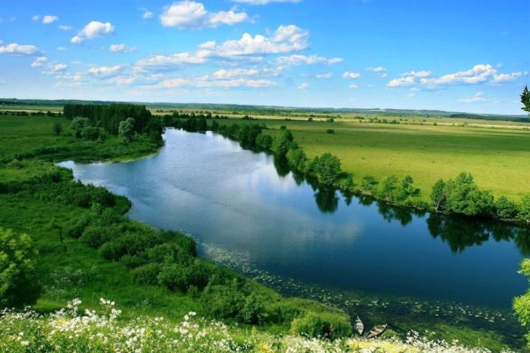 | Длина реки Сейм 696 км, а длина реки Псёл 717 км.  На сколько км длина реки Псёл больше длины реки Сейм?
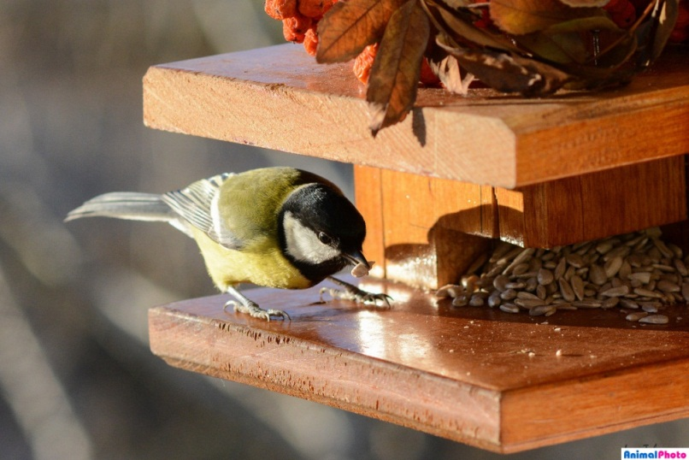 | Синица за один прилет на кормушку съедает 10 семечек. Сколько семечек потребуется, чтобы накормить за один прилет 22 синицы?
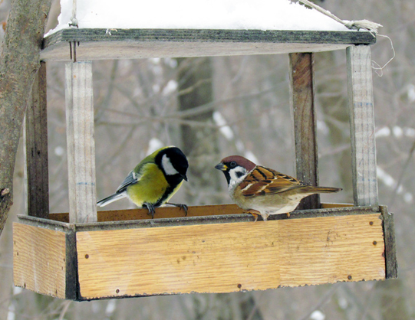 | Синица за один прилет на кормушку съедает 10 семечек, а воробей 12 семечек. Сколько семечек потребуется, чтобы накормить за один прилет 15 синиц и 10 воробьев?
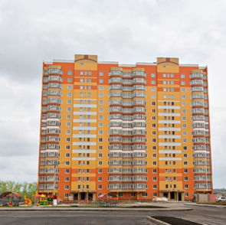 | На одном этаже дома в поселке Северный города Курска расположено 6 квартир. Сколько всего квартир в 17-этажном доме? Сколько всего квартир в двух 17-этажных домах?
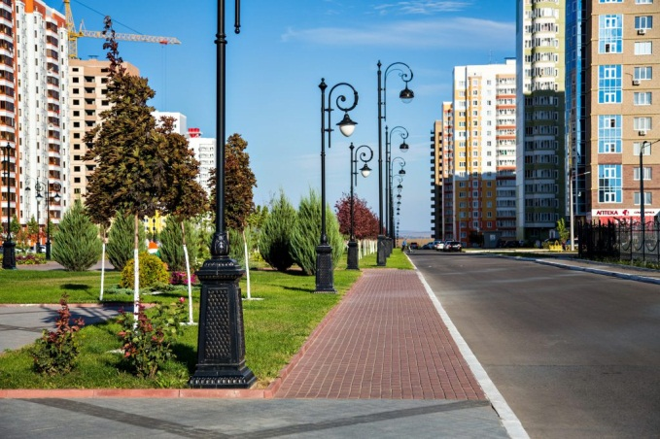 | В 2014 году в поселке Северный города Курска было построено 10 домов, а в 2020 году стало 125 домов. На сколько домов больше стало, чем было?
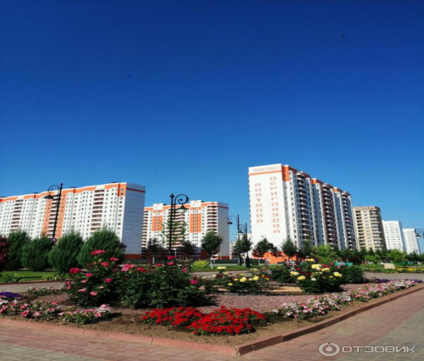 | В 2014 году в поселке Северный города Курска было построено 10 домов, а в 2020 году на 105 домов больше. Сколько всего домов построено за эти годы?
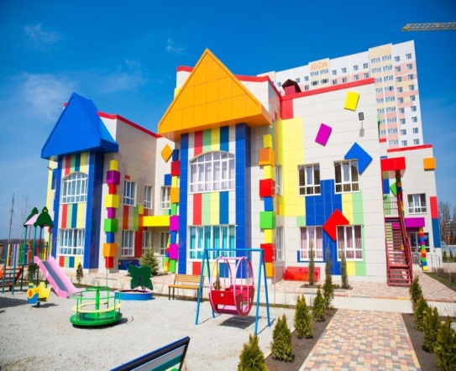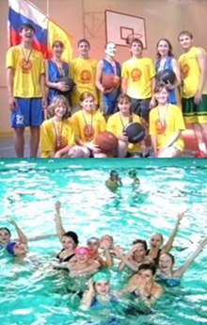 | В Курской области 547 общеобразовательных  школ и 62 организации дополнительного образо-вания. На сколько школ больше, чем организаций дополнительного образования?
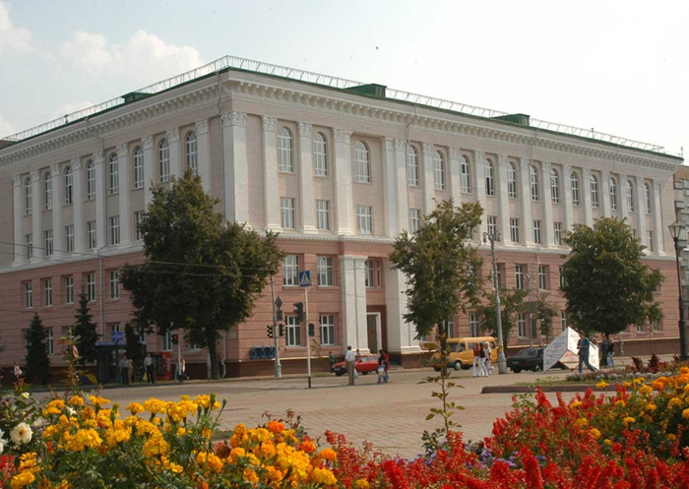 | Во Дворце пионеров и школьников города Курска 242 кружка, из них 172 кружка бесплатные, а остальные платные. Сколько платных кружков во Дворце пионеров и школьников?
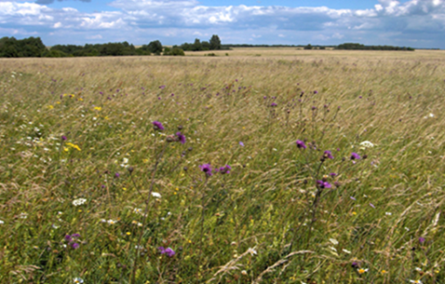 | В Стрелецкой степи обитают 189 видов птиц, 7 видов земноводных, а видов пауков столько, сколько видов птиц и земноводных вместе. Сколько видов пауков обитают в Стрелецкой степи?
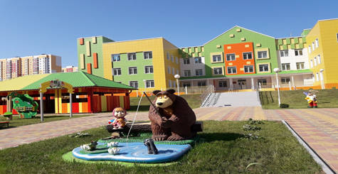  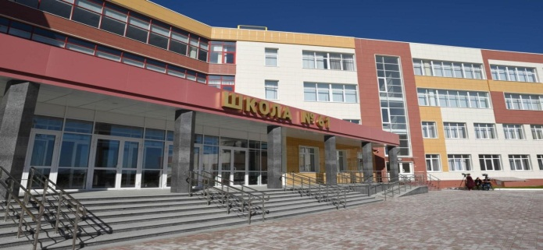 | В Курской области 265 детских садов и 547 школ. На сколько школ больше в Курской области, чем детских садов?
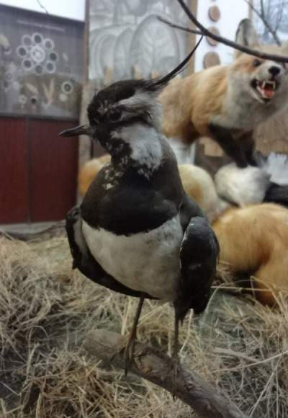 | В Стрелецкой степи обитают 40 видов млекопитающих и 189 видов птиц. Каких видов больше и на сколько?
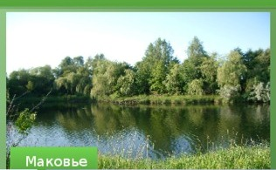 | Ширина озера Фитиж 200 м, озера Малино на 100 м больше, а ширина озера Маковье такая, как ширина озер Фитиж и Малино вместе. Какова ширина озера Маковье?
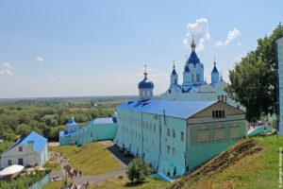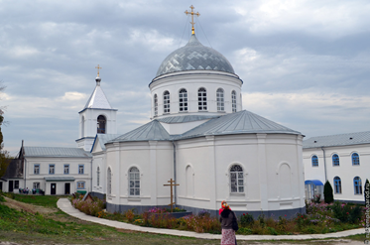 | От Курска до Рыльского Свято-Николаевского мужского монастыря 135 км, а до Коренной пустыни 33 км. На сколько км от Курска ближе до Коренной пустыни, чем до Рыльского Свято-Николаевского мужского монастыря?
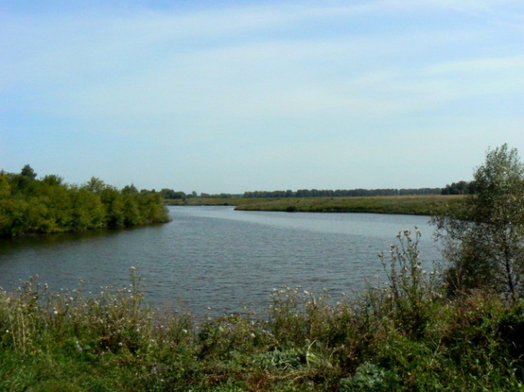 | Длина реки Реут 89 км, длина реки Тускарь на 19 км больше, а длина реки Свапа равна длинам Реута и Тускари вместе. Какова длина реки Свапа?
 | На территории Курской области насчитывается 902 реки, а на территории Белгородской области – 500 рек. На сколько рек больше в Курской области, чем в Белгородской?
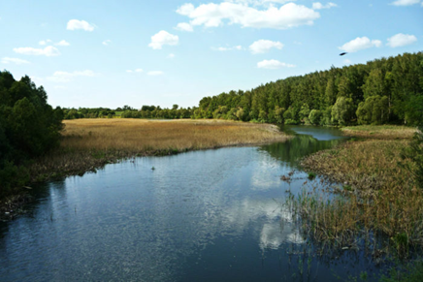 | Длина реки Снагость 59 км, а длина реки Тим в 2 раза больше. Какова длина реки Тим?

Заключение
Среди всех школьных дисциплин математика занимает особое место. Её не случайно называют гимнастикой ума. Математика учит думать, учит правильно, логически последовательно рассуждать. Решение краеведческих задач на уроках математики не только знакомит учащихся с новыми данными и характеристиками того или иного процесса, объекта, но и развивает учебные умения. Составление задач краеведческого содержания мотивирует и активизирует познавательную деятельность школьников по использованию имеющихся знаний на практике. Обеспечивает взаимосвязь, обобщает и систематизирует знания об объектах природы и общества родного края, придает им целостный характер. Модель активизации математического образования младших школьников посредством использования краеведческого материала способствует развитию мировоззрения.
Краеведческий материал обогащает содержание урока, делает его материал более убедительным, близким для каждого ученика. Знания о родном крае, полученные человеком в школьные годы, будут востребованы до конца жизни. Краеведческий материал можно применять в разных формах и на разных этапах урока:
-в начале урока,
-во вступлении;
-при актуализации знаний;
-при изучении нового материала;
- при закреплении;
-в домашнем задании.
Помимо усиления уровня мотивации учебной деятельности включение в уроки материалов о родном крае имеет и другое значение:
-социализация личности ученика;
-повышение уровня духовно-нравственной культуры;
-воспитание патриотических чувств, любви к "малой родине".
Краеведческие материалы в последнее время активно используются в образовании. Обучение невозможно без передачи накопленных знаний об окружающей нас действительности. Изучение родной культуры является неотъемлемым компонентом ФГОС. Если систематически использовать на уроках математики текстовые задачи с гражданско-патриотическим содержанием, то это будет способствовать не только развитию вычислительных навыков, но и формированию ценностного отношения к истории и культуре своей страны.
Таким образом, используя краеведческий материал, можно составить нестандартные задачи различного вида и разной категории сложности.
Новизна моей работы состоит в том, что впервые создана подборка задач для учащихся 2-3 классов с тематическим содержанием, которая знакомит учащихся с краеведческим материалом Курского края.
Большинство учащихся 2-3 классов не знают даже основных сведений о своей малой родине, но многие понимают, что историю своей малой родины знать надо. Значит, моя работа актуальна и принесет пользу.
Решать задачи, которые кроме отработки математических навыков несут еще и полезную информацию о своей малой родине, гораздо интереснее и полезнее. Надеюсь, что этот сборник задач поможет учащимся не только хорошо изучить математику, но и повысить интерес к математике и краеведению. Сборник можно использовать как на уроках математики, так и на дополнительных занятиях. Я думаю, что решать такие задачи будет интересно и познавательно.

Список литературы:
1. Кабанова Р. В. География Курской области Учеб. пособие для учащихся шк. Кур. обл. / Р.В. Кабанова, М.Р. Кудинова, Л.Б. Соколовский. — Курск : Изд-во КГПУ, 1997. —; 22.
2. Галицкая, Н. География Курской области / Н. Галицкая [и др.] 3-е изд., перераб.
Воронеж : Центрально-Черноземное книжное издательство, 1974 136 с.
3. Атлас Курской области : [Г -1289] М. : ГУГК, 1968-40c. с карт.
4. https://multiurok.ru/files/eliemienty-kraieviedieniia-na-urokakh-matiematik-1.html
5.https://урок.рф/library/metodicheskaya_razrabotka_ispolzovanie_kraevedchesk_164226.https://kopilkaurokov.ru/matematika/prochee/kraieviedieniienaurokakhmatiematiki

